LAPORAN KERJA PRAKTIK

ANALISIS PELAKASANAAN RETRIBUSI DI PASAR SIDOMORO, PASAR KOTA, DAN PASAR BARU DI KABUPATEN GRESIK

Disusun Oleh :
- Angger Pribadi 1011810009

PROGRAM STUDI MANAJEMEN
UNIVERSITAS INTERNASIONAL SEMEN INDONESIA GRESIK
2021

LAPORAN MAGANG

“ANALISIS PELAKASANAAN RETRIBUSI DI PASAR SIDOMORO, PASAR KOTA, DAN PASAR BARU DI KABUPATEN GRESIK”

Oleh :
Angger Pribadi (1011810009)

DOSEN PEMBIMBING :
Dr. Ir. Gatot Kustyadji, S.E., M.Si.
NIP : 6320331

Program Studi Manajemen
Universitas Internasional Semen Indonesia
Gresik

LEMBAR PENGESAHAN

KATA PENGANTAR

Puji dan syukur kami panjatkan kepada Tuhan Yang Maha Esa karena atas izin, rahmat dan karunia-Nya penulis dapat menyelesaikan laporan kuliah praktik ini dengan baik. Laporan Kuliah Praktik dengan judul “ANALISIS PELAKASANAAN RETRIBUSI DI PASAR SIDOMORO, PASAR KOTA, DAN PASAR BARU DI KABUPATEN GRESIK” ini disusun dengan tujuan untuk memenuhi salah satu akademik dalam menyelesaikan pendidikan Program Studi Manajemen Rumpun Ekonomi Bisnis di Universitas Internasional Semen Indonesia. Penulis juga mengucapkan terima kasih kepada pihak-pihak yang telah banyak membantu penulis baik berupa dukungan, do’a, dan bantuan dalam mengerjakan laporan kuliah praktik ini. Dan dalam kesempatan ini, penulis ingin menyampaikan ucapan terima kasih kepada :
- Bapak Aditya Narendra Wardhana, S.T., M.SM., Selaku Kepala Program Studi Manajemen Universitas Internasional Semen Indonesia.
- Dr. Ir. Gatot Kustyadji, S.E., M.Si. selaku dosen pembimbing.
- Ir. Agus Budiono, M.M. selaku Kepala Dinas Koperasi,Usaha Mikro, Dan Perindag
- Ir. Cholidah, selaku pembimbing lapangan
- Dinas Perdagangan Kab. Gresik yang telah banyak membantu dan memberikan bimbingan kepada penulis selama melaksanakan Kerja Praktik dan juga membantu penulis dalam usaha memperoleh data yang penulis perlukan.
- Teman – teman serta semua pihak yang turut membantu terselesaikannya laporan akhir ini yang tidak mungkin penulis sebutkan satu – persatu.
Laporan kuliah praktik ini telah disusun dengan sebaik-baiknya oleh penulis. Namun, penulis menyadari adanya kekurangan dalam penulisan ini, oleh karena itu kritik dan saran yang sifatnya membangun sangat penulis harapkan. Demikan laporan ini dibuat dan penulis berharap laporan ini dapat memberikan manfaat dan acuan di masa mendatang.
Gresik, 27 Oktober 2021

Penulis

DAFTAR ISI

LAPORAN MAGANG i
LEMBAR PENGESAHAN iii
KATA PENGANTAR iv
DAFTAR ISI 5
DAFTAR GAMBAR 8
DAFTAR TABEL 8
BAB I 9
1.1 Latar Belakang 9
1.2 Tujuan dan Manfaat 10
1.2.1 Tujuan Magang 10
1.2.2 Manfaat Magang 11
1.3 Metedologi Penelitian 12
1.3.1 Observasi 12
1.3.2 Wawancara 12
1.3.3 Dokumentasi 13
1.4 Waktu dan Tempat Pelaksanaan Kerja Praktik 13
1.5 Nama unit kerja tempat Pelaksanaan Kerja Praktik 13
BAB II 14
2.1 Sejarah 14
2.1.1 Sejarah DINAS KOPERASI, USAHA MIKRO, DAN PERINDAG 14
2.1.2 Sejarah Pasar Sidomoro 15
2.1.3 Sejarah Pasar Kota 16
2.1.4 Sejarah Pasar Baru 16
2.2 Visi dan Misi 17
2.2.1 Visi 17
2.2.2 Misi 18
2.3 Lokasi 18
2.4 Struktur Organisasi 19
2.5 Rincian Tugas dan Fungsi 19
2.5.1 Kepala Dinas 19
2.5.2 Secretariat 21
2.5.3 Bidang Koperasi 21
2.5.4 Bidang Pemberdayaan Usaha Kecil dan Menengah 22
2.5.5 Bidang Perindustrian 24
2.5.6 Bidang Pembinaan dan Pengembangan Industri 25
2.5.7 Perdagangan 26
BAB III 28
3.1 Pengertian Pasar 28
3.2 Fungsi Pasar 28
3.2.1 Pasar Sarana Sebagai Distribusi 28
3.2.2 Pasar Sebagai Bentuk Harga 29
3.2.3 Pasar Sebagai Sarana Promosi 29
3.3 Pengertian Retribusi 30
3.4 Pengertian Pelaksanaan 30
3.5 Pengertian Sumber Daya Manusia 30
3.6 Pengertian Perencanaan Sumber Daya Manusia 31
3.7 Pengertian Job Desc 31
BAB IV 32
4.1 Struktur Organisasi Unit Kerja 32
4.1.1 Berikut struktur organisasi UPT pasar Sidomoro : 32
4.1.2 Berikut struktur organisasi UPT pasar baru : 32
4.1.3 Berikut struktur organisasi UPT pasar kota : 33
4.2 Tugas Unit Kerja 33
4.3 Penjelasan Singkat Tugas Unit Kerja 34
4.3.1 Seksi Retribusi 34
4.3.2 Sub Seksi Retribusi 34
4.3.3 Sub Seksi Pembukuan dan Perizinan 35
4.3.4 Seksi Kebersihan dan Ketertiban 36
4.4 Judul Tugas Khusus (Analisis Pelaksanaan Pemungutan Retribusi di 3 Pasar di Kabupaten Gresik) 37
4.4.1 Tujuan Kerja Praktik 37
4.4.2 Pembahasan Tugas Khusus 37
4.5 Kegiatan Kerja Praktik 40
4.6 Jadwal Kerja Praktik 40
BAB V 41
5.1 Kesimpulan 41
5.2 Saran 41
DAFTAR PUSTAKA 42
LAMPIRAN – LAMPIRAN 43

DAFTAR GAMBAR
Gambar 1 Lokasi DINAS KOPERASI, USAHA MIKRO, DAN PERINDAG Sumber : Google maps 18
Gambar 2 Struktur Organisasi DINAS KOPERASI, USAHA MIKRO, PERINDUSTRIAN, DAN PERDAGANGAN GRESIK 19
Gambar 3 Struktur Organisasi UPT pasar Sidomoro 32
Gambar 4 Struktur Organisasi UPT pasar baru 32
Gambar 5 Struktur Organisasi UPT pasar kota 33
Gambar 6 Penyetoran ke Kas Daerah 35
Gambar 7 Pemungutan Retribusi 35
Gambar 8 Kepemilikan Kios 36
Gambar 9 Pembukuan Retribusi 36
Gambar 10 Surat Permohonan Kerja Praktik 43
Gambar 11 Surat Telah Melaksanaan Kerja Praktik 44
Gambar 12 Pasar Sidomoro 45
Gambar 13 Pasar Kota 45
Gambar 14 Pasar Baru 45

DAFTAR TABEL
Table 1 Tabel Jadwal Kerja Praktik 40

BAB I
PENDAHULUAN

Latar Belakang

Hidup dalam era globalisasi saat ini, memberikan kemudahan dalam berbagai bidang. Sejalan dengan hal itu diperlukan sumber daya manusia (SDM) yang mampu mendayagunakan kemampuannya di segala bidang dalam dunia kerja yang sebenarnya. Permasalahan yang terjadi dalam dunia kerja berbeda dengan permasalahan saat perkuliahan. Dengan situasi tersebut, mahasiswa harus mampu untuk mengikuti dan beradapatasi dengan lingkungan pekerjaan sehingga setelah memasuki dunia kerja telah memiliki bekal yang cukup dan siap menghadapi dunia pekerjaan.
Menjadi mahasiswa tidak hanya dituntut untuk lulus dengan berbekal kecerdasan intelektual. Mahasiswa harus memiliki kemampuan dasar seperti pengetahuan (knowledge), keterampilan (skill) dan sikap (attitude). Ketiga hal tersebut tidak akan didapatkan melalui perkuliahan saja. Mahasiswa harus memiliki bekal sebagai calon dari pekerja yang intelektual, professional dan mampu menganalisa kondisi nyata dari masyarakat yang ada. Melalui Kerja Praktek (KP) ini diharapkan agar mahasiwa mampu mengaplikasikan dan memahami dunia kerja di bidang ilmu ekonomi pembangunan, sehingga apabila telah menyelesaikan perkuliahan mahasiswa akan mampu bersaing di dunia kerja dengan bekal yang telah disiapkan.
Kami memilih Dinas Koperasi Usaha Mikro dan Perindang sebagai tempat Praktek Kerja Lapangan karena Dinas Koperasi Usaha Mikro dan Perindang Gresik merupakan instansi pemerintahan tingkat daerah yang melaksanakan fungsi pelaksanaan penyusunan kebijakan urusan koperasi dan usaha mikro, urusan perindustrian dan urusan perdagangan sehingga ketika telah menyelesaikan studi kami dapat bersaing di dunia kerja.

Oleh karena itu, proposal ini bertujuan untuk mengajukan permohonan untuk dapat melakukan Kerja Praktek (KP) di Dinas Koperasi Usaha Mikro dan Perindang Gresik. Kerja Praktek (KP) ini akan dimanfaatkan untuk mengetahui dunia kerja yang nyata serta penerapan ilmu yang telah diterima pada perkuliahan serta sebagai sarana yang efektif untuk menyesuaikan diri dengan perkembangan di dunia kerja.

Tujuan dan Manfaat

Tujuan Magang
Program magang di Diskoperidag Perdagangan Pasar ini memiliki tujuan…

1.2.1.1 Tujuan Umum
        - Mendapatkan pengalaman disuatu lingkungan kerja / perusahaan dan instansi mendapatkan peluang untuk berlatih menangani permasalahan yang ada dalam perusahaan serta menerapkan teori yang didapat dalam perkuliahan.
        - Melatih mahasiswa untuk berkomunikasi / berinteraksi secara profesional di dunia kerja nyata.
        - Mahasiswa mampu menerapkan ilmu manajemen sumber daya manusia yang sudah didapat dalam perkuliahan.

1.2.1.2 Tujuan Khusus
Sarana untuk mengimplementasikan teori dan keterampilan praktis yang telah diperoleh selama mengikuti perkuliahan ke dalam dunia kerja yang sesungguhnya di Diskoperida Perdagangan Pasar adalah sebagai berikut :
- Melatih kita untuk berkomunikasi dan berinteraksi secara Profesional didunia kerja yang sebenar nya
- Menambah pengetahuan mengenai aktivitas yang ada di Dinas Perdagangan Pasar di Gresik
- Mahasiswa mampu menerapkan ilmu yang diperoleh pada saat kuliah di Univiersitas Internasional Semen Indonesia
- Menjalin kerja sama yang baik antara Universias Internasional Semen Indonesia dan Dinas Perdagangan Pasar di Gresik

1.2.2 Manfaat Magang
Manfaat yang dapat diperoleh dalam pelaksanaan Kerja Praktek antara lain sebagai berikut :

1.2.2.1 Bagi Perguruan Tinggi
        - Adanya kegiatan ini diharapkan pihak Universitas dapat menghasilkan para sarjana yang berpengalaman dibidangnya.
        - Membina hubungan kerja sama yang baik antara pihak Universitas dengan pihak Dinas Koperasi Usaha Mikro dan Perindang Gresik

1.2.2.2 Bagi Perusahaan
        - Membantu perusahaan atau instansi dalam menyelesaikan suatu jobdesc dan permasalahan-permasalahan yang dihadapi oleh perusahaan.
        - Memberikan masukan berupa metode-metode yang telah diperoleh mahasiswa dalam perkuliahan untuk diimplementasikan di lapangan.

1.2.2.3 Bagi Mahasiswa
        - Mendapatkan gambaran umum mengenai kondisi perusahaan atau instansi yang sebenarnya dan mendapatkan pengalaman untuk terlibat langsung dalam sistem kerja.
        - Mendapatkan kesempatan untuk ikut serta menganalisa permasalahan yang terjadi di lapangan sehingga mahasiswa dapat secara langsung mengimplementasikan metode-metode yang diperoleh di proses perkuliahan.
        - Membantu mahasiswa untuk menyesuaikan diri di lingkungan kerja dan menambah wawasan mengenai permasalahan yang dihadapi individu dalam lingkungan kerja
        - Mendapatkan kesempatan untuk mengembangkan ilmu yang didapat dalam proses perkuliahan untuk dikaitkan dalam permasalahan riil sehingga mahasiswa dapat mengembangkan metode-metode baru yang lebih inovatif.

Metedologi Penelitian
Dalam Penelitian ini yang digunakan oleh peneliti dalam penelitian ini adalah metode kualitatif. Metode penelitian kualitatif menurut Danim (2002) menngartikan bahwa kualitatif termasuk konstruktivisme yang beranggapan bahwa realita memiliki dimensi jamak dan interaktif. Dapat pula diartikan sebagai upaya pertukaran pengalaman sosial yang dapat didevinisikan lewat hasil penelitian. Jadi, penelitian kualitatif beranggapan bahwa kebenaran itu bersifat dinamis dan dapat ditemukan melalui kajian terhadap orang melalui interakasi ataupun lewat situasi sosial. Penelitian ini dilakukan di diskoperindag bagian perdagangan pasar untuk “ analisis pelaksanaan pemungutan di 3 pasar di kabupaten gresik” dengan menggunakan teknik sebagai berikut :

Observasi
Observasi adalah suatu teknik untuk mengumpulkan data yang dilakukan dengan cara mengamati secara langsung suatu keadaan atau situasi dari sebuah subjek dalam penelitian tersebut. Pada metode ini penulis langsung terjun ke lapangan untuk mengamati pelaksanaan dalam pemungutan retribusi di 3 pasar yang ada di kabupaten gresik.

Wawancara
Menurut Esterberg dalam Sugiyono (2015:72) wawancara adalah pertemuan yang dilakukan oleh dua orang untuk bertukar informasi mupun suatu ide dengan cara tanya jawab, sehingga dapat dikerucutkan menjadi sebuah kesimpulan atau makna dalam topik tertentu. Dalam wawancara kita menyajikan berberapa pertanyaan secara langsung kepada subjek penelitian.
Wawancara dilakukan kepada kepala penanggung jawab 3 pasar yang ada di gresik.

Dokumentasi
Menurut Sugiyono (2015:82) dokumentasi merupakan catatan peristiwa pada waktu yang lalu, dan dapat berbentuk tulisan, gambar, maupun karya – karya monumental dari seseorang. Peneliti menggunakan data konsumen, data penjualan, dokumentasi berupa foto dengan konsumen sebagai data sekunder dalam penelitian ini. Dokumentasi dalam penelitian meliputi penarikan retribusi, pengetikan bukti pembayaran retribusi dan profil pasar

Waktu dan Tempat Pelaksanaan Kerja Praktik
Adapun waktu dan tempat pelaksanaan kerja praktik sebagai berikut :
Lokasi : DINAS KOPERASI, USAHA MIKRO, PERINDUSTRIAN, DAN PERDAGANGAN KABUPATEN GRESIK
Waktu : 13 September – 13 Oktober 2021

Nama unit kerja tempat Pelaksanaan Kerja Praktik
Unit kerja : Dinas Perdagangan, Pasar Sidomoro, Pasar Kota dan Pasar Baru.

BAB II
PROFIL DINAS KOPERASI, USAHA MIKRO, DAN PERINDAG

Sejarah

2.1.1 Sejarah DINAS KOPERASI, USAHA MIKRO, DAN PERINDAG
Ditetapkannya Undang-undang Nomor 22 Tahun 1999 tentang Pemerintahan Daerah merupakan awal dimulainya era Otonomi Daerah, dimana pembinaan dan pengembangan di bidang industri dan perdagangan di Jawa Timur kemudian diintegrasikan antara Instansi Kantor Wilayah Departemen Perindustrian dan Kantor Wilayah Departemen Perdagangan menjadi Dinas Perindustrian dan Perdagangan Kabupaten Gresik yang ditetapkan oleh Peraturaan Daerah Kabupaten Gresik Perda Nomor 02 tahun 2008 tentang Dinas Perindustrian dan Perdagangan Kabupaten Gresik. Pada saat itu, Disperindag dipimpin oleh seorang Kepala Dinas yang membawahkan sekretariat dadan (enam) Bidang yaitu (Bidang perkoprasian, Bidang usaha mikro, Bidang perindustrian, Bidang perdagangan ); Kelompok Jabatan Fungsional; dan Unit Pelaksana Teknis Dinas.
Setelah terbitnya Undang-undang Nomor 32 Tahun 2004 tentang Pemerintah Daerah sebagai pengganti Undang-undang Nomor 22 Tahun 1999 mengalami perubahan beberapa kali melalui Undang-undang Nomor 12 Tahun 2008 sebagai perubahan kedua dari Undang-undang Nomor 32 Tahun 2004 dan terbitnya Peraturan Pemerintah Nomor 41 tahun 2007 tentang Organisasi Perangkat Daerah, maka Dinas Perindustrian dan Perdagangan Kabupaten Gresik ditetapkan berdasarkan Peraturan Daerah Kabupaten Gresik Nomor 02 Tahun 2008 tentang Organisasi dan Tata Kerja Dinas Daerah Kabupaten Gresik yang dipimpin oleh seorang Kepala Dinas dan dibantu oleh seorang Sekretaris Dinas; 6 (enam) Bidang yaitu (Bidang perkoprasian, Bidang usaha mikro, Bidang perindustrian, Bidang perdagangan).
Dengan terbitnya Peraturan Pemerintah Nomor 18 Tahun 2016 tentang Perangkat Daerah, maka Dinas Perindustrian dan Perdagangan Gresik ditetapkan berdasarkan Peraturan Daerah Kabupaten Gresik Nomor 11 Tahun 2016 tentang Pembentukan dan Susunan Perangkat Daerah yang dipimpin oleh seorang Kepala Dinas dan dibantu oleh seorang Sekretaris Dinas; 6 (enam) Bidang (Bidang perkoprasian, Bidang usaha mikro, Bidang perindustrian, Bidang perdagangan); Kelompok Jabatan Fungsional dan Unit Pelaksana Teknis Dinas.

2.1.2 Sejarah Pasar Sidomoro
Pasar Sidomoro merupakan salah satu pasar tradisional di kecamatan kebomas. Beberapa pasar tradisonal di gresik, termasuk Pasar Sidomoro. Pasar Sidomoro berada di bawah pengelolaan pusat oleh Badan Usaha Milik Daerah ( BUMD ) yaitu Dinas Koperasi, Usaha mikro, Perindustian dan Perdagangan ( DISKOPERINDANG ) Pasar Sidomoro di Jl Kapten Dulasim, Kecamatan Kebomas, khususnya di lantai II masih selama lima tahun mangrak sejak terbakar pada 2007. Meskipun dibangun ulang pada 2008, namun stan-stan di lantai II tidak ada yang mau nempati. Pembangunan pasar tradisioanl dua lantai tersebut menghabiskan anggaran Rp 9,4 Miliar. Sedikitnya 108 dengan 5 toilet di lantai II, tapi pengunjung tetap tidak ada yang ke atas sehingga pedagang hanya bertahan selama satu bulan kemudian pindah ke bawah. Terakhir, Pasar tersebut dikabarkan akan disewakan ke Matahari Departmen Store, yang berdampingan dengan Pasar Sidomoro tapi sampai sekarang juga tidak ada kelanjutannya. Dalam tata kota, Keberadaan pasar tradisional Sidomoro terkesan dibiarkan sepi oleh Pemerintah Kabupaten Gresik, sebab keberadanya dikelilingi pasar modern yang mendapat izin dari Pemerintah setempat, seperti Hypermart dan minimarket. Dari pantauan Surya Online, stan-stan tersebut semuanya tertutup. Semuanya mangkrak tidak ada yang ditempati. "Sepi, sejak beberapa tahun sudah sepi tidak ada yang menempati," kata Sarijan (46), petugas kebersihan Pasar Sidomoro. Kepala Dinas Koperasi, Usaha Kecil Menengah (UKM), Perindustrian dan Perdagangan, Kabupaten Gresik, Najikh, mengatakan, rencananya Pasar Sidomoro, memang akan disewa Matahari sebab segala upaya dari Pemerintah Gresik untuk mendatangkan pedagang ke lantai II sangat sulit. "Iya mengarah kesitu (Diswa Matahari Departmen Store, Red), sebab beberapa cara sudah ditempuh tapi tidak laku. Perlu tim untuk membahasnya sebagai kehati-hatian," kata Najikh

2.1.3 Sejarah Pasar Kota
Sejak pemerintahan Jaman Belanda, Pasar Kota Gresik sudah berdiri. Bukti nyatanya ada di kayu – kayu yang digunakan untuk membangun pasar tersebut tertulis ukiran tulisan tangan Belanda, ini kami temukan di berbagai sumber orang – orang terdahulu yang faham akan sejarah Pasar Kota Gresik. Namun pada tanggal 4 April 1999, tepatnya pada pukul 21.05 WIB terjadi kebakaran yang sangat hebat di pasar tesebut hingga membakar kurang lebih 60% bangunan pasar. Dan tepatnya pada tahun 2000 pasar tersebut di bangun sedemikian rupa oleh Pemerintah Kabupaten Gresik dan bangunan nya mempunyai luas , terdiri dari 818 stan yaitu stan lantai 1 dan stan lantai 2. Pasar Kota Gresik di tempati kembali pada tahun 2003 di bulan Januari. Alamat Pasar Kota sendiri berada di Jl. Samanhudi, Kemuteran, Kec. Gresik, Kabupaten Gresik, Jawa Timur 61116, Indonesia. Salah satu pasar yang ada di Kabupaten Gresik. Pasar Kota Gresik ini menjual berbagai produk kebutuhan pokok dan sembako seperti seperti mencari beras Kabupaten Gresik, terigu, gula, garam, sayur mayur, bawang, cabe, ikan, ayam, dan lainnya. Kelebihan pasar ini adalah produk-produk yang ada di jual dengan harga rakyat, sehingga harganya murah bagi masyarakat, sebagaimana fungsi pasar pada umumnya.

2.1.4 Sejarah Pasar Baru
Pasar Baru Gresik adalah salah satu pasar tradisional di Kabupaten Gresik yang dikelola oleh Pemerintah Daerah. Awal mulanya berdirinya Pasar Baru Gresik berawal dari persoalan PKL yang ada di lokasi Kali Tutup yang mengakibatkan tergangunya arus transportasi di sekitar Jalan Samanhudi yang setiap harinya terjadi kemacetan, dari persoalan itu Pemkab Gresik mengumpulkan para Pedagang Kaki Lima (PKL) untuk di relokasi ke dalam Pasar Kota, namun para pedagang PKL menolak untuk di relokasi. Dari persoalan tersebut Pengurus KUKMI Gresik ( Kerukunan Usaha Kecil Menengah Indonesia Gresik ) pada saat itu dipimpin oleh Bapak H. Tamam Mubarok, mengumpulkan seluruh Pedagang Kaki Lima untuk diberi pengarahan agar membentuk wadah/organisasi dan akhirnya seluruh pedagang sepakat untuk menjadi Anggota KUKMI Gresik pada saat itu. Setelah seluruh pedagang menjadi Anggota KUKMI Gresik, pengurus KUKMI yang di ketuai Bapak H. Tamam Mubarok mengajukan permohonan kepada Bupati Gresik untuk dibuatkan pasar guna menampung seluruh PKL, akhirnya Bupati Gresik pada saat itu Bapak H. Amiseno meminta lahan kepada Bapak H. Bisri Ilyas untuk membangun pasar. Permintaan Bupati H. Amiseno akhirnya disetujui oleh Bapak H. Bisri Ilyas untuk memberikan lahannya yang berada di jalan Gubernur Suryo. Akhirnya berdirilah Pasar Baru Gresik dimana pembangunanya pasar dibagun oleh PT. Bhakti Pertiwi yang tidak lain pemiliknya Bapak H. Bisri Ilyas, pada saat itu terjadi kesepakatan antara PT. Bhakti Pertiwi dengan KUKMI Gresik untuk membuat Pasar Baru dimana biaya pembangunan pasar ditalangi oleh Bank Bukopin, dan pedagang dikenakan biaya sebesar Rp. 400.000 M2. Ukuran stand pada saat itu (1 x 2 m).

Visi dan Misi

2.2.1 Visi
Visi yang dirumuskan Dinas Koperasi Usaha Kecil Menengah Perindustrian dan Perdagangan Kabupaten Gresik sebagaimana terdapat pada Rancangan Rencana Strategis Dinas Koperasi Usaha Kecil Menengah Perindustrian dan Perdagangan Kabupaten Gresik Tahun 2011 – 2015 adalah “KOPERASI & UKM SEBAGAI JEMBATAN MENUJU KEMAKMURAN, DAN INDUSTRI PERDAGANGAN SEBAGAI PUSAT PERTUMBUHAN”.

2.2.2 Misi
Dalam rangka mewujudkan Visi tersebut di atas, ditetapkan Misi Dinas Koperasi, Usaha Kecil Menengah Perindustrian dan Perdagangan Kabupaten Gresik yang akan dilaksanakan adalah :
  - Meningkatkan kualitas dan kuantitas Koperasi;
  - Menumbuh kembangkan UMKM/ pedagang kaki lima sebagai ujung tombak perekonomian yang berbasis kerakyatan;
  - Meningkatkan kualitas produk, industri kecil maupun menengah;
  - Memfasilitasi pelayanan dan penyediaan barang-barang kebutuhan pokok;
  - Meningkatkan pertumbuhan Exsport Non Migas

Lokasi
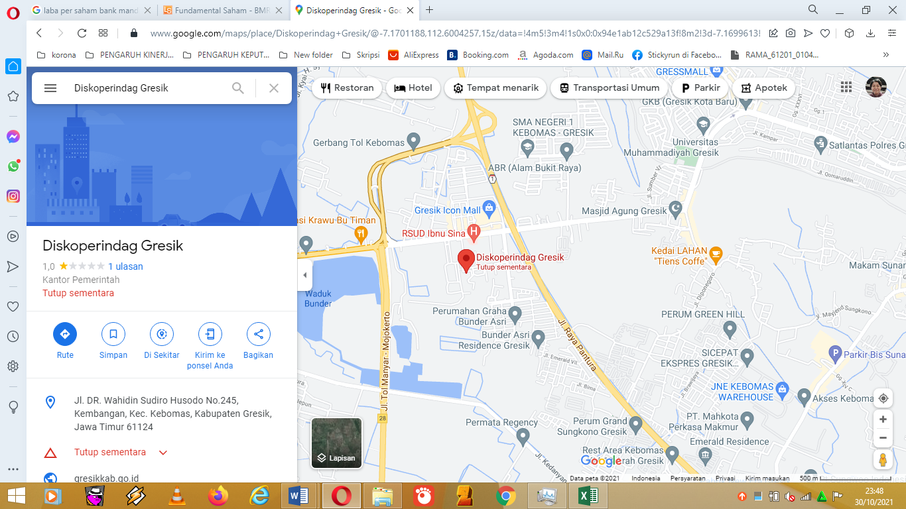
DINAS KOPERASI, USAHA MIKRO, DAN PERINDAG berada di Jl. DR. Wahidin Sudiro Husodo No.245, Kembangan, Kec. Kebomas, Kabupaten Gresik, Jawa Timur 6112
Gambar 1 Lokasi DINAS KOPERASI, USAHA MIKRO, DAN PERINDAG
Sumber : Google maps

Struktur Organisasi
Berikut bagan organisasi DINAS KOPERASI, USAHA MIKRO, DAN PERINDAG

Gambar 2 Struktur Organisasi DINAS KOPERASI, USAHA MIKRO, PERINDUSTRIAN, DAN PERDAGANGAN GRESIK

Rincian Tugas dan Fungsi
Dalam kedudukannya sebagai Satuan Kerja Perangkat Daerah Kabupaten Gresik, Dinas Koperasi, Usaha Kecil Menengah Perindustrian dan Perdagangan Kabupaten Gresik mempunyai tugas dan fungsi organik dengan tata kerja sebagai berikut :

Kepala Dinas
Kepala Dinas mempunyai tugas membantu Bupati dalam menyelenggarakan urusan bidang koperasi, usaha kecil menengah, perindustrian dan perdagangan serta pengelolaan pasar dan pedagang kaki lima yang menjadi kewenangan pemerintah Kabupaten Gresik dan tugas pembantuan sesuai dengan ketentuan peraturan perundang-undangan.
Dalam melaksanakan tugasnya, Kepala Dinas mempunyai fungsi :
- Penyusunan kebijakan teknis operasional bidang koperasi, usaha kecil menengah, perindustrian dan perdagangan serta pengelolaan pasar dan pedagang kaki lima sesuai urusan yang menjadi kewenangan kabupaten;
- Pelaksanaan kebijakan pengembangan koperasi, usaha kecil menengah, perindustrian dan perdagangan serta pengelolaan pasar dan pedagang kaki lima;
- Pelaksanaan pembinaan bidang perkoperasian, usaha kecil menengah, perindustrian dan perdagangan serta pengelolaan pasar dan pedagang kaki lima;
- Pengesahan pembentukan, penggabungan dan peleburan, serta pembubaran koperasi melalui perubahan Anggaran Dasar yang menyangkut penggabungan, pembagian dan perubahan bidang usaha koperasi;
- Pengkoordinasian pemberdayaan koperasi, usaha kecil menengah, perindustrian dan perdagangan serta pengelolaan pasar dan pedagang kaki lima; Pelaksanaan pengawasan, monitoring dan evaluasi koperasi, usaha kecil menengah, perindustrian dan perdagangan serta pengelolaan pasar dan pedagang kaki lima;
- Pelaksanaan pengembangan pasar, penataan, pengelolaan potensi pasar dan pedagang kaki lima;
- Pelaksanaan fasilitasi pengelolaan manajemen koperasi, usaha kecil menengah, perindustrian dan perdagangan, melalui pengembangan sistem informasi koperasi, usaha kecil menengah, perindustrian dan perdagangan;
- Pengelolaan Unit Pelaksanaan Teknis Dinas Koperasi, Usaha Kecil Menengah, Perindustrian dan Perdagangan;
- Pelaksanaan tugas kedinasan lain yang diberikan oleh Bupati sesuai dengan bidang tugasnya.

Secretariat
Sekretariat mempunyai tugas melaksanakan pengelolaan surat menyurat, kearsipan, administrasi kepegawaian, keuangan, perlengkapan dan rumah tangga kantor serta pengkoordinasian penyusunan rencana program, evaluasi dan pelaporan.
Dalam melaksanakan tugasnya, sekretariat menyelenggarakan fungsi:
- Pengkoordinasian penyusunan rencana program dan kegiatan;
- Pelayanan administrasi umum, ketatausahaan, kearsipan dan dokumentasi dalam rangka menunjang kelancaran pelaksanaan tugas;
- Pengelolaan administrasi keuangan dan urusan kepegawaian;
- Pengelolaan urusan rumah tangga, perlengkapan dan inventaris kantor;
- Pelayanan administrasi perjalanan dinas;
- Pengkoordinasian bidang-bidang di lingkup Dinas Koperasio, Usaha Kecil Menengah, Perindustrian dan Perdagangan;
- Pengkoordinasian dan penyusunan laporan hasil pelaksanaan program dan kegiatan;
- Pelaksanaan tugas kedinasan lain yang diberikan oleh Kepala Dinas sesuai dengan bidang tugasnya.

Bidang Koperasi
Bidang Perkoperasian mempunyai tugas melaksanakan urusan pembinaan kelembagaan koperasi, pembinaan usaha koperasi dan fasilitasi kerjasama dan permodalan koperasi. Dalam melaksanakan tugas, bidang perkoperasian menyelenggarakan fungsi:
  - Penyusunan konsep rumusan kebijakan pembinaan kelembagaan, legalisasi pendirian koperasi, pengendalian dan pengawasan kelembagaan koperasi;
  - Penyusunan pedoman operasional pembentukan kelembagaan koperasi, pembinaan usaha dan fasilitasi kerjasama dan permodalan koperasi;
  - Pelaksanaan pembinaan manajemen kelembagaan dan usaha koperasi;
  - Pelaksanaan fasilitasi pembentukan, penggabungan dan peleburan, serta pembubaran koperasi dalam wilayah kabupaten;
  - Pelaksanaan pengesahan dan pengumuman akta pendirian koperasi dalam wilayah kabupaten;
  - Pelaksanaan fasilitasi usaha, kerjasama dan permodalan koperasi;
  - Pelaksanaan fasilitasi pengesahan perubahan Anggaran Dasar yang menyangkut penggabungan, pembagian dan perubahan bidang usaha koperasi dalam wilayah kabupaten;
  - Fasilitasi pelaksanaan pembubaran koperasi di tingkat kabupaten sesuai dengan pedoman pemerintah di tingkat kabupaten;
  - Pelaksanaan tugas kedinasan lain yang diberikan oleh Kepala Dinas sesuai dengan bidang tugasnya.

Bidang Pemberdayaan Usaha Kecil dan Menengah
Bidang Pemberdayaan Usaha Kecil dan Menengah, mempunyai tugas melaksanakan urusan usaha kecil dan menengah dalam peningkatan iklim usaha, pemberdayaan dan fasilitasi permodalan usaha kecil menengah serta pengelolaan pasar dan pedagang kaki lima.
Dalam melaksanakan tugas, Bidang Pemberdayaan Usaha Kecil dan Menengah, menyelenggarakan fungsi :
  - Perumusan kebijakan penyelenggaraan pembinaan pemberdayaan usaha kecil dan menengah serta pengelolaan pasar dan pedagang kaki lima;
  - Penyusunan pedoman, petunjuk teknis dan petunjuk pelaksanaan peningkatan iklim uaha, pemberdayaan usaha kecil dan menengah dan fasilitasi kerja sama usaha serta pengelolaan pasar dan pedagang kaki lima;
  - Pelaksanaan pembinaan pemberdayaan usaha kecil dan menengah dan fasilitasi permodalan usaha kecil menengah serta pengelolaan pasar dan pedagang kaki lima;
  - Pembentukan dan pembinaan wadah koordinasi pembinaan usaha pengusaha kecil dan menengah dan fasilitasi permodalan dan kerja sama usaha pengusaha kecil menengah serta Pengelolaan pasar dan pedagang kaki lima;
  - Pelaksanaan fasilitasi usaha dan peningkatan kualitas produk usaha kecil dan menengah serta pengelolaan pasar dan pedagang kaki lima;
  - Penyelenggaraan penataan dan pengelolaan usaha kecil dan menengah melalui penerbitan izin usaha kecil menengah;
  - Pelaksanaan monitoring dan evaluasi pengembangan dan pembangunan sarana usaha kecil dan menengah serta pengelolaan pasar dan pedagang kaki lima;
  - Pelaksanaan fasilitasi penyehatan iklim usaha, kewirausahaan dan akses permodalan usaha kecil dan menengah serta pengelolaan pasar dan pedagang kaki lima;
  - Penyelenggaraan pengendalian iklim usaha dan perluasan pemasaran usaha kecil dan menengah;
  - Pelaksanaan fasilitasi pemasaran, promosi dan pameran hasil usaha pengusaha kecil dan menengah serta pengelolaan pasar dan pedagang kaki lima;
  - Pelaksanaan fasilitasi pembentukan wadah kelompok pengusaha kecil dan menengah serta pengelolaan pasar dan pedagang kaki lima;
  - Pelaksanaan tugas kedinasan lain yang diberikan oleh Kepala Dinas sesuai dengan bidang tugasnya

Bidang Perindustrian
Bidang Perindustrian mempunyai tugas melaksanakan urusan perindustrian yang meliputi pendaftaran dan informasi industri, sarana dan prasarana industri serta pengawasan perindustrian yang menjadi kewenangan pemerintah Kabupaten Gresik.
Dalam melaksanakan tugas, Bidang Perindustrian menyelenggarakan fungsi :
  - Perumusan kebijakan penyelenggaraan pembinaan pemberdayaan industri kecil dan menengah;
  - Pelaksanaan kebijakan di bidang pengelolaan perindustrian;
  - Pembinaan dan pengawasan industri dalam pencegahan pencemaran lingkungan yang diakibatkan oleh industri tingkat kabupaten;
  - Pelaksanaan proses penerbitan Tanda Daftar Industri (TDI);
  - Penyusunan tata ruang industri pengembangan pusat-pusat industri yang terintegrasi serta koordinasi penyediaan sarana dan prasarana (jalan, air, listrik, telepon, unit pengolahan limbah industri kecil menengah) untuk industri yang mengacu pada tata ruang regional (provinsi).
  - Pengumpulan, analisis dan diseminasi data bidang industri tingkat kabupaten dan pelaporan kepada provinsi;
  - Pelaksanaan monitoring, evaluasi dan pelaporan pelaksanaan urusan pemerintahan di bidang perindustrian;
  - Pelaksanaan pengkoordinasian pengawasan perindustrian;
  - Pelaksanaan tugas kedinasan lain yang diberikan oleh Kepala Dinas sesuai dengan bidang tugasnya

Bidang Pembinaan dan Pengembangan Industri
Bidang Pembinaan dan Pengembangan Industri mempunyai tugas melaksanakan urusan pembinaan dan pengembangan industri yang meliputi pembinaan usaha industri, standarisasi dan teknologi industri dan fasilitasi kemitraan industri.
Dalam melaksanakan tugas, Bidang Pembinaan dan Pengembangan Industri fungsi :
  - Penyusunan rumusan kebijakan, program dan kegiatan bidang pembinaan dan pengembangan industri;
  - Pelaksanaan kebijakan pembinaan dan pengembangan industri;
  - penyusunan pedoman, petunjuk teknis dan petunjuk pelaksanaan pembinaan industri kecil menengah;
  - Pemberian fasilitas usaha dan perlindungan kepastian terhadap usaha pengembangan industri kecil menengah;
  - Pelaksanaan promosi, perluasan pemasaran produk industri dan pengembangan jaringan dalam penerapan teknologi di bidang industri;
  - Penerapan standar kompetensi sumber daya manusia dan kepelatihan industri dan aparatur pembina industri di kabupaten;
  - Pelaksanaan fasilitasi akses permodalan bagi industri melalui bank dan lembaga keuangan bukan bank serta fasilitasi kemitraan antara industri kecil, menengah dan industri besar serta sektor ekonomi lainnya di kabupaten;
  - Pelaksanaan hasil kerjasama luar negeri, kerjasama lintas sektoral dan regional untuk pemberdayaan industri di kabupaten;
  - Pelaksanaan tugas kedinasan lain yang diberikan oleh kepala Dinas sesuai dengan bidang tugasnya

Perdagangan
Bidang Perdagangan mempunyai tugas melaksanakan urusan bidang perdagangan yang meliputi usaha perdagangan, pembinaan dan pengawasan serta perlindungan konsumen dan metrologi legal.
Dalam melaksanakan tugas, Bidang Perdagangan fungsi :
- penyusunan rumusan kebijakan, program dan kegiatan bidang perdagangan;
- pelaksanaan kebijakan pembinaan dan pengembangan bidang perdagangan;
- penyusunan pedoman, petunjuk teknis dan petunjuk pelaksanaan pembinaan bidang perdagangan;
- pelaksanaan penerbitan izin dan/atau rekomendasi izin usaha perdagangan, penetapan bidang usaha perdagangan;
- pemberian fasilitas usaha perdagangan dan perlindungan kepastian terhadap usaha perdagangan pengembangan ekspor dan impor;
- pembinaan dan pengawasan, monitoring dan evaluasi serta pemberian izin perdagangan barang kategori dalam pengawasan skala kabupaten (Surat Izin Usaha Perdagangan Minuman Beralkohol golongan B dan C untuk Pengecer, Penjualan Langsung untuk diminum di tempat, Pengecer dan Penjualan Langsung untuk diminum di tempat untuk Minuman Beralkohol mengandung Rempah sampai dengan 15%, Rekomendasi Surat Izin Usaha Perdagangan Bahan Berbahaya, Rekomendasi Pengakuan Pedagang Kayu antar Pulau);
- pengkoordinasian pelaksanaan pengawasan terhadap usaha perdagangan sesuai dengan ketentuan peraturan perundangan;
- pengkoordinasian pelaksanaan pembinaan, evaluasi dan monitoring terhadap usaha perdagangan, penerapan perlindungan konsumen dan metrologi;
- pelaksanaan pengkoordinasian terhadap penegakan ketentuan perlindungan konsumen dan upaya hukum dalam pelanggaran terhadap perlindungan konsumen dan/atau metrologi legal;
- Pelaksanaan tugas kedinasan lain yang diberikan oleh Kepala Dinas sesuai dengan bidang tugasnya

BAB III
TINJAUAN PUTAKA

Pengertian Pasar
Banyak pemasar memandang penjual sebagai industri dan pembeli sebagai pasar, dimana penjual mengirimkan produk dan jasa yang mereka produksi dan mengkomunikasikan atau menyampaikannya kepada pasar; sebagai gantinya, mereka akan menerima uang dan informasi dari pasar “Kotler dan Amstrong, 1999”. Pasar merupakan tempat dimana terjadinya transaksi jual beli antara pedagang dan pembeli. Pada prinsipnya, aktivitas perekonomian yang terjadi di pasar didasarkan dengan adanya kebebasan dalam bersaing, baik itu untuk pembeli maupun penjual. Bedasarkan penjelasan diatas berikut ini terdapat beberapa ciri-ciri pasar, terdiri atas:
- Terdapat calon pembeli dan penjual.
- Terdapat jasa ataupun barang yang hendak untuk diperjualbelikan.
- Terdapat proses permintaan serta penawaran oleh kedua pihak.
- Terdapat interaksi diantara pembeli dan penjual baik itu secara langsung ataupun tidak langsung.

Fungsi Pasar
Secara umum, pasar sendiri memiliki tiga fungsi utama, yaitu: fungsi distribusi, fungsi pembentukan harga, dan fungsi promosi. Adapun penjelasan dari masing-masing fungsi sebagai berikut:

3.2.1 Pasar Sarana Sebagai Distribusi
Pasar sebagai sarana distribusi, berfungsi memperlancar proses penyaluran barang atau jasa dari produsen ke konsumen.Dengan adanya pasar, produsen dapat berhubungan baik secara langsung maupun tidak langsung untuk menawarkan hasil produksinya kepada konsumen.Pasar dikatakan berfungsi baik jika kegiatan distribusi barang dan jasa dari produsen ke konsumen berjalan lancar. Sebaliknya, pasar dikatakan tidak berfungsi baik jika kegiatan distribusi seringkali macet.

3.2.2 Pasar Sebagai Bentuk Harga
Pasar merupakan tempat pertemuan antara penjual dan pembeli. Di pasar tersebut penjual menawarkan barang-barang atau jasa kepada pembeli.Pembeli yang membutuhkan barang atau jasa akan berusaha menawar harga dari barang atau jasa tersebut, sehingga terjadilah tawar-menawar antara kedua belah pihak. Setelah terjadi kesepakatan, terbentuklah harga.Dengan demikian, pasar berfungsi sebagai pembentuk harga. Harga yang telah menjadi kesepakatan tersebut, tentunya telah diperhitungkan oleh penjual dan pembeli.Penjual dan pembeli. Penjual tentu telah memperhitungkan laba yang diinginkannya, sedangkan pembeli telah memperhitungkan manfaat barang atau jasa serta keadaan keuangannya.

3.2.3 Pasar Sebagai Sarana Promosi
Pasar sebagai sarana promosi artinya pasar menjadi tempat memperkenalkan dan menginformasikan suatu barang/jasa tentang manfaat, keunggulan, dan kekhasannya pada konsumen.Promosi dilakukan untuk menarik minat pembeli terhadap barang atau jasa yang diperkenalkan. Promosi dapat dilakukan dengan berbagai cara antara lain, memasang spanduk, menyebarkan brosur, pameran, dan sebagainya.Banyaknya cara promosi yang dilakukan oleh produsen, membuat konsumen lebih selektif dalam memilih barang yang akan dibeli. Biasanya produsen yang menawarkan barang dengan harga murah dan kualitasnya bagus akan menjadi pilihan konsumen.

Pengertian Retribusi
Menurut Sunarto dalam (Caroline 2005) retribusi pasar adalah pungutan yang dikenakan pada pedagang oleh Pemerintah Daerah sebagai pembayaran atas pemakaian tempat-tempat berupa toko/kios, counter atau los, dasaran, dan halaman pasar yang disediakan di dalam pasar daerah atau pedagang lain yang berada di sekitar pasar daerah lainnya yang berada di sekitar pasar daerah sampai dengan radius 200 meter dari pasar tersebut. Jadi Retribusi pasar adalah retribusi yang dipungut dari pedagang atas penggunaan fasilitas pasar dan pemberian izin penempatan oleh Pemerintah Kabupaten Kota. Jadi retribusi pasar terdiri dari retribusi izin penempatan, retribusi kios, retribusi los, retribusi dasaran, dan retribusi tempat parkir.

Pengertian Pelaksanaan
Pengertian Pelaksanaan Pengertian Pelaksanaan berdasarkan Kamus Besar Bahasa Indonesia adalah proses, cara, perbuatan melaksanakan suatu rancangan, keputusan dan sebagainya. Pelaksanaan adalah suatu tindakan atau pelaksanaan dari sebuah rencana yang sudah disusun secara matang dan terperinci, implementasi biasanya dilakukan setelah perencanaan sudah dianggap siap. Menurut Westra peaksanaan adalah sebagai usaha-usaha yang dilakukan untuk melaksanakan semua rencana dan kebijaksanaan yang telah dirumuskan dan ditetapkan dengan melengkapi segala kebutuhan alat-alat yang diperlukan, siapa yang akan melaksanakan, dimana tempat pelaksanaannya dan kapan waktu dimulainya.

Pengertian Sumber Daya Manusia
Menurut ahli lainnya, yaitu Hasibuan (2003, h 244), beliau berpendapat Sumber Daya Manusia memiliki arti keahlian terpadu yang berasal dari daya pikir serta daya fisik yang dimiliki oleh setiap orang. Yang melakukan serta sifatnya dilakukan masih memiliki hubungan yang erat seperti keturunan dan lingkungannya, sedangkan untuk prestasi kerjanya dimotivasi oleh sebuah keinginan dalam memenuhi keinginannya.Didalam sumber daya manusia terdapat daya pikir dan daya fisik pada setiap peroranganya.Sumber daya manusia adalah kemampuan pada setiap orang yang dilihat dari daya pikir dan daya fisik yang dimilikinya.

Pengertian Perencanaan Sumber Daya Manusia
Perencaanaan SDM menurut Robert L. Mathis dn Johon H. Jacson (2001), perencanaan sumber daya manusia adalah proses analisis dan identifikasi tersedianya dan kebutuhan akan sumber daya manusia sehingga organisasi tersebut dapat mencapai tujuan. Perencanaan sumber daya manusia dapat diartikan proses menghubungkan kebutuhan sumber daya manusia dalam perusahaan dengan memastikan bahwa tenaga kerjanya memadai, kompeten, berkualitas untuk mencapai tujuan organisasinya.

Pengertian Job Desc
Menurut Pophal (2008:8 ) Pembagian kerja adalah rekaman tertulis mengenai tanggung jawab dari pekerjaan tertentu. Dokumen ini menunjukkan kualifikasi yang dibutuhkan untuk jabatan tersebut dan menguraikan bagaimana pekerjaan tersebut berhubungan dengan bagian lain dalam perusahaan”. Job desc dapat diartikan suatu pernyataan tertulis yang berisi tujuan dari dibentuknya suatu tugas.

BAB IV
PEMBAHASAN

Struktur Organisasi Unit Kerja

4.1.1 Berikut struktur organisasi UPT pasar Sidomoro :
Gambar 3 Struktur Organisasi UPT pasar Sidomoro

4.1.2 Berikut struktur organisasi UPT pasar baru :
Gambar 4 Struktur Organisasi UPT pasar baru

4.1.3 Berikut struktur organisasi UPT pasar kota :
Gambar 5 Struktur Organisasi UPT pasar kota

Tugas Unit Kerja
Pada kantor perdagangan di pasar mempunyai tugas yaitu melaksanakan otonomi daerah dalam bidang pengolahan pasar dan melaksanaka tugas yang menyangkut bidang pengolahan pasar yang diserahkan oleh kepala dinas pengolahan pasar. Rincian tugas mengenai tugas diatas meliputi :
- Merencanakan keberadaan dan pengembangan pasar beserta kelengkapannya;
- Melaksanakan pengelo!aan pasar;
- Mengatur dan memberikan izin tempat usaha bagi pedagang yang berada di lingkungan pasar;
- Melaksanakan pembinaan terhadap pedagang yang berada dalam lingkungan pasar;
- Melaksanakan pungutan. penagihan untuk sewa kios, stand. los dan toko serta pungutan lain yang berkaitan dengan retribusi pasar;
- Melaksanakan tugas di bidang kebersihan dan ketertiban di lingkungan pasar dalam radius 200 meter;
- Melaksanakan perawatan bangunan-bangunan pasar;
- Mengadakan koordinasi dengan Instansi terkait dalam pelaksanaan semua kegiatan di bidang pengaturan dan pemungutan yang berkaitan dengan retribusi pasar;

Penjelasan Singkat Tugas Unit Kerja
Struktur organisai di kantor perdagangan pasar memiliki bagian dan tugas masing-masing seperti berikut :.

4.3.1 Seksi Retribusi
Seksi Retribusi mempunyai tugas, diantaranya sebagai berikut :
- Menyelenggarakan administrasi retribusi dan pendapatan pasar lainnya;
- Mengadakan perencanaan untuk peningkatan pendapatan pasar dan melaksanakan penagihan retribusi serta pendapatan lainnya sesuai dengan Peraturan Perundang-undangan yang berlaku;
- Melaksanakan pembukuan semua penerimaan, penyetoran retribusi pasar dan pendapatan lainnya;
- Melaksanakan tugas-tugas lain yang diberikan oleh Kepala Dinas Pengelolaan Pasar.

4.3.2 Sub Seksi Retribusi
Sub Seksi Retribusi dan Penagihan mempunyai tugas, yaitu :
- Melaksanakan pemungutan retribusi pasar dan pendapatan lainnya kepada para pedagang, pemilik stand, los, toko dan kios di lingkungan pasar;
- Menerima dan menyetorkan hasil pungutan retnbusi dan pendapatan lainnya kepada bendaharawan khusus penerima dan penyetor di Dinas Pengelolaan Pasar dan selanjutnya disetorkan ke Kas Daerah;
- Melaksanakan penagihan kepada wajib retribusi yang menunggak sesuai dengan ketentuan yang berlaku;
- Melaksanakan tugas-tugas lain yang diberikan oleh Kepala Seksi Retribusi.

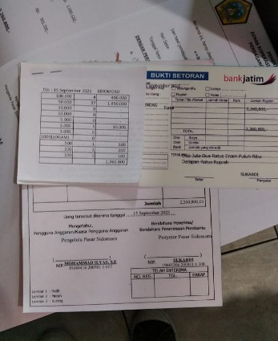
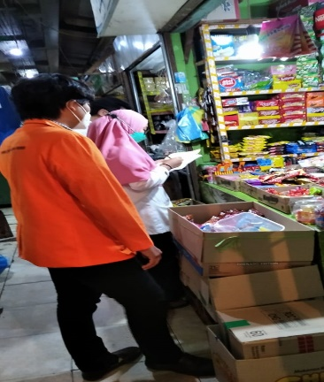

Gambar 6 Penyetoran ke Kas Daerah

Gambar 7 Pemungutan Retribusi

4.3.3 Sub Seksi Pembukuan dan Perizinan
Sub Seksi Pembukuan dan Perizinan mempunyai tugas :
- Mencatat dan membukukan seluruh wajib retribusi;
- Membukukan hasil penerimaan dan penyetoran berdasarkan bukti penerimaan dan penyetoran yang diterima dari bendaharawan penerima dan penyetor Dinas Pengelolaan Pasar;
- Membuat laporan penerimaan dan penyetoran retribusi pasar dan pendapatan lainnya secara berkala;
- Menghimpun dan meneliti jumlah pemohon/calo pedagang, pemilik stand, los, toko dan kios di Pasar;
- Menyiapkan dan memberikan saran dan pertimbangan kepada atasannya untuk pembuat izin penggunaan tempat jualan;
- Menginventarisir pendataan balik nama bidak, los, stand, toko dan kios tempat jualan;
- Menyiapkan saran/pertimbangan dan usulan pembaharuan mengenai pemindahan hak atas bidak, los, stand, toko dan kios tempat jualan;
- Melaksanakan tugas-.tugas lain yang diberikan oleh Seksi Retribusi

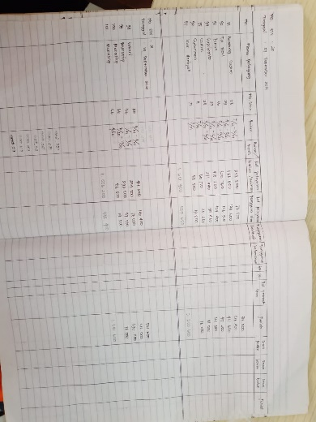
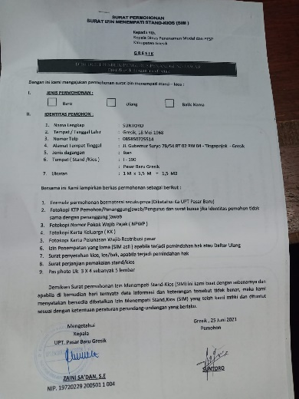

Gambar 8 Kepemilikan Kios

Gambar 9 Pembukuan Retribusi

4.3.4 Seksi Kebersihan dan Ketertiban
Seksi Kebersihan dan Ketertiban Pasar mempunyai tugas :
- Melakukan tugas di bidang kebersihan pasar, pemeliharaan pasar ketertiban dan keamanan pasar dalam radius 200 meter:
- Memberikan saran kepada atasan untuk menentukan lokasi tanah yang tepat guna mendirikan bangunan pasar sesuai dengan Tata Ruang Kota;
- Menyusun dan menganalisa rencana biaya bangunan pasar termasuk kelengkapan baik pendirian pasar baru maupun peremajaan bangunan pasar;
- Mengadakan Koordinasi dan Instansi terkait untuk merencanakan, mengarahkan dan mengawasi peralatan-peralatan pencegahan kebakaran di lokasi pasar;
- Melaksanakan tugas-tugas lain yang diberikan oleh Kepala Dinas Pengelolaan Pasar.
- Melaksanakan tugas-tugas lain yang diberikan oleh Kepala Dinas Pengelolaan Pasar.

Judul Tugas Khusus (Analisis Pelaksanaan Pemungutan Retribusi di 3 Pasar di Kabupaten Gresik)

4.4.1 Tujuan Kerja Praktik
Tujuan dalam kerja praktik ini seperti Sarana untuk mengimplementasikan teori dan keterampilan praktis yang telah diperoleh selama mengikuti perkuliahan ke dalam dunia kerja yang sesungguhnya di Diskoperida Perdagangan Pasar, Seperti menambah pengetahuan mengenai aktivitas yang ada di Dinas Perdagangan Pasar di Gresik. Selain itu mengenali kondisi dunia kerja dan lingkungan kerja dan memperbanyak pengalaman yang bermanfaat dalam terjun ke dunia kerja yang sesungguhnya nanti.

4.4.2 Pembahasan Tugas Khusus
Pelaksanaan adalah suatu tindakan dari suatu rencana yang telah disusun secara matang dan terperinci, biasanya dilakukan seteIah perencanaan diangap sudah siap dilakasanakan.
Seperti yang dijelaskan mengenai pelaksanaan faktor yang digunakan dalam pelaksanaan ini ada 3 faktor yang berpengaruh dalam keberhasilan atau kegagalan pelaksanaan yaitu meliputi :

  - Sistem Retribusi dan pelaksanaan
Sistem retribusi dan pelaksanaan yang dilakukan untuk menciptakan sebuah keberhasilan dalam pelaksanaan pemungutan retribusi di 3 pasar di kabupaten gresik. Dalam pelaksanaanya pemungutan retribusi dilakukan secara langsung maupun tidak langsung HaI ini menyangkut proses penyampaian informasi, kejelasan informasi dan konsistensi informasi yang disampaikan.
- Pasar Sidomoro
Pemungutan retribusi dipasar Sidomoro petugas pemungutan retribusi selalu melakukan komunikasi pemunguntan dengan pedagang secara langsung dengan terjun kelapangan dan memberikan informasi secara langsung.
- Pasar Kota
Pemungutan retribusi dipasar kota pemungutanya sudah terorganisir dengan cara pedagang membayar langsung ke kantor yang sudah di tetapkan oleh dinas pasar dan pedagang mendapatkan informasi setelah melakukan pembanyaran.
- Pasar Baru
Pemungutan Retibusi dipasar baru memiliki dua cara dengan pembayaran manual dan otomatis. Untuk komunakasi pembanyaran retribusi petugas dengan langsung terjun kelapangan maupun tidak langsung dengan menggunakan media cetak.
Sistem retribusi dan pelaksananya di 3 pasar di kabupaten gresik sudah di laksanakan secara maksimal oleh petugas penarikan retribusi di pasar tersebut dengan baik.

  - Perencanaan SDM dan realisasinya
Dalam proses memaksimalkan sumber daya manusia jumlah staff yang mencukup dapat meningkatkan mutu yang lebih baik dan tidak mengalami kekurangan staff pada setiap lini. Dalam hal ini untuk menghasilkan pengambilan keputusan dan melaksanakan tugas dengan tanggung jawab yang sesuai dengan pelaksanaan dikantor dinas pasar. .
- Pasar Sidomoro
Kantor pasar Sidomoro hanya memiliki sumber daya manusia atau tenaga pegawai pemungutan retribusi yaitu satu orang. Kekurangannya pegawai ini mebuat seorang pegawai lain untuk membantu pemungutanya.
- Pasar Kota
Kantor Pasar kota sudah memiliki sumberdaya manusia atau tenaga pegawai yang sudah cukup untuk memenuhi kebutuhan.
- Pasar Baru
Kantor Pasar baru sudah memiliki sumberdaya manusia atau tenaga pegawai yang sudah cukup untuk memenuhi kebutuhan.
Sumber daya yang di gunakan dalam pemungutan retribusi di 3 pasar kabupaten gresik satu diantaranya mengalami kekurang satu pegawai yaitu dipasar sidomoro yang dapat menyebabkan kurang maksimal dalam pemungutan retribusi.

  - Kesesuaian job desc dengan Kesesuaianya
Pelaksanaan job desc yang dilakukan untuk menjalankan tugas, peran, serta wewenang dari staff atau karyawan dalam melaksanakan kewajiban yang telah ditentukan oleh SOP (Standard Operating Procedure) yang berlaku. Dengan adanya job desc ini untuk keberlangsungan aktivitas para staff atau karyawan disetiap posisi dan divisi.
- Pasar Sidomoro
Petugas pemungutan retribusi di pasar sidomoro sudah melaksanakan tugasnya sudah sesuai dengan SOP yang berlaku. Namun adanya keterbatasan pegawai maka diberlakukanya satu orang pegawai menjalankan lebih dari tugas dan fungsi masing-masing individu.
- Pasar Kota
Petugas pemungutan retribusi di pasar kota dalam melaksanakan tugasnya sudah sesuai dengan SOP yang berlaku. Pegawai dikantor pasar kota juga menjalankan lebih dari satu tugas dan fungsi masing-masing individu.
- Pasar Baru
Petugas pemungutan retribusi di pasar baru dalam melaksanakan tugasnya sudah sesuai dengan SOP yang berlaku. Pegawai dikantor pasar baru sudah melaksanakan tugas dan fungsi masing-masing individu.
Pada saat pemungutan retribusi di tiga pasar sudah sesuai dengan SOP yang berlaku namun terkadang petugas ada yang membantu menjalakan tugas pokok dan fungsi masing-masing yang membuat tugas cepat terselesaikan.

Kegiatan Kerja Praktik
Kegiatan kerja praktik yang di lakuakan di unit dinas perdagang pasar di gresik memberikan ilmu dan pengalaman praktik yang ada di lapangan. Kegiatan kerja praktik yang penulis lakukan selama di unit dinas perdagang pasar di gresik, antara lain :
- Pengenalan Di DINAS KOPERASI, USAHA MIKRO, DAN PERINDAG
- Pengenalan Unit di dinas perdagangan pasar
- Observasi lingkungan dan pengambilana data
- Pelaksanaan pemungutan, pencatatan, perekapan, dan pembukuan retribusi pasar
- Penulisan laporan kerja praktik

Jadwal Kerja Praktik
Penempatan pelaksanaan kegiatan kerja praktik ini dilakukan selama satu bulan tepatnya di Dinas Perdagangan Pasar Gresik. Adapun jadwal pelaksanaan kerja praktik dapat dilihat di tabel berikut :
No. | Hari Kerja | Jam Masuk | Jam Pulang
1. | Senin-Jum'at | 08.00 | 15.00
2. | Sabtu-Minggu | Libur
Table 1 Tabel Jadwal Kerja Praktik

BAB V
PENUTUP

Kesimpulan
Berdasakan hasil dari obeservasi di 3 pasar kesimpulan yang dapat di tarik dala analisis pelaksanaan pemungutan retribusi di tiga pasar dikabupaten gresik Berdasarkan data yang telah disajikan diatas pada pembahasan dapat disimpulkan bahwa:
- Pelaksanaan Pemungutan Retribusi di tiga pasar berbeda-beda. Untuk pasar Sidomoro pemungutanya sudah berjalan dengan baik tetapi terkendala dikekuranganya pegawai dalam pemungutan retribusi yang menyebabkanya kurang maksimal dalam menjalankan tugasnya yang menyebabkan pegawai lain memiliki lebih dari tugasnya.
- Untuk Pemungutan dipasar Kota dalam pelaksanaan pemungutanya sudah berjalan dengan baik dan dapat dilihat dari menjalankan tugas dan fungsi masing masing sesuai kebijakan yang berlaku.
- Untuk Pemungutan dipasar Baru dalam pelaksanaan pemungutanyanya juga sudah berjalan dengan baik dan dapat dilihat dari menjalankan tugas dan fungsi masing masing sesuai kebijakan yang berlaku

Saran
Bedasarkan kerja praktek yang telah di lakukan selama melaksanakan tugas di dinas perdagangan pasar di kabupaten gresik. Disini memberikan saran yang semoga bermanfaat bagi seluruh pihak. Demikian saran yang saya berikan yaitu sebagai berikut :
      - Menurut kesimpulan diatas sebaiknya dikantor yang kekurangan pegawai segera ditambahkan untuk meperbaiki kinerja yang kurang maksimal.
      - Bisa menjadi kerjasama antara Universitas dengan DINAS KOPERASI, USAHA MIKRO, DAN PERINDAG

DAFTAR PUSTAKA

https://www.google.com/maps/dir/-7.1607994,112.6556096/diskoperindag/@-7.1641987,112.5924214,13z/data=!3m1!4b1!4m9!4m8!1m1!4e1!1m5!1m1!1s0x2e77ffc114aa2e65:0x94e1ab12c529a13f!2m2!1d112.600403!2d-7.1699613
“Kotler dan Amstrong, 1999” pengertian,fungsi, da ciri-ciri pasar. https://www.dosenpendidikan.co.id/pengertian-pasar/
http://repository.stiedewantara.ac.id/521/4/BAB%20II%20Tinjauan%20Pustaka.pdf
Rambe, I. F. (2017). Analisis Pelaksanaan Pemungutan Retribusi Tempat Khusus Parkir dan Retribusi Parkir di Tepi Jalan Umum Sebagai Sumber Pendapatan Asli Daerah Kota Padangsidimpuan.
Alhakim, K. L. (2019). Analisis Pelaksanaan Pemungutan Retribusi Pasar Darfuar di Kabupaten Biak Numfor Provinsi Papua (Doctoral dissertation, Institut Pemerintahan Dalam Negeri
https://gresikkab.go.id/profil/dinas-koperasi-usaha-mikro-dan-perindag

LAMPIRAN – LAMPIRAN

Gambar 10 Surat Permohonan Kerja Praktik

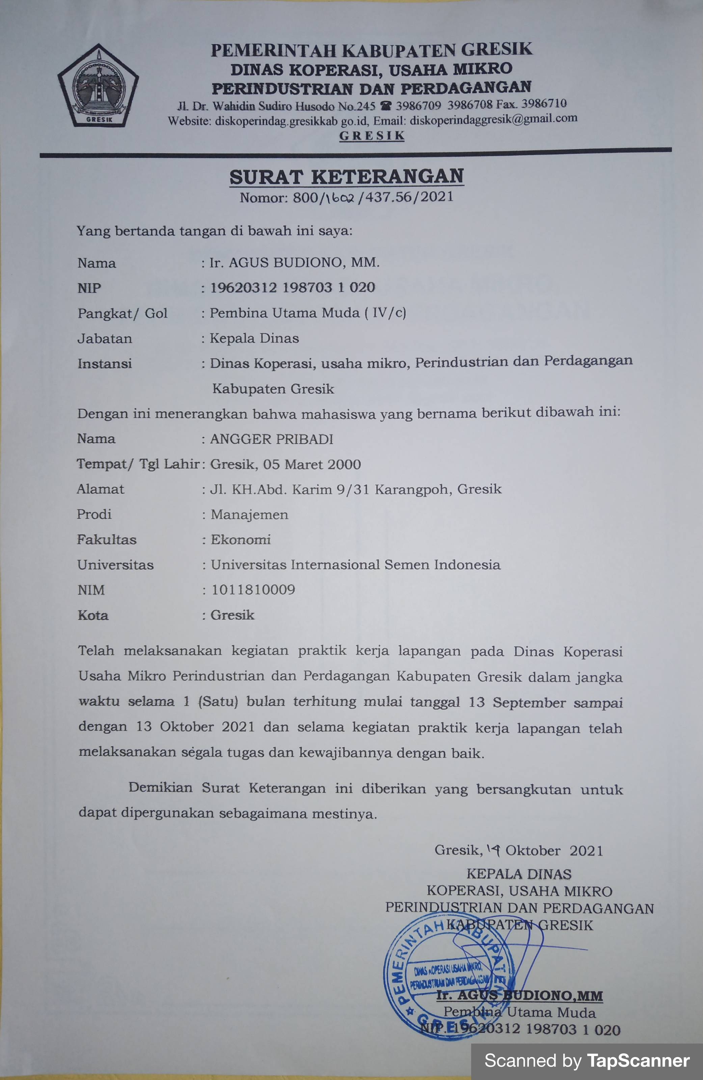
Gambar 11 Surat Telah Melaksanaan Kerja Praktik

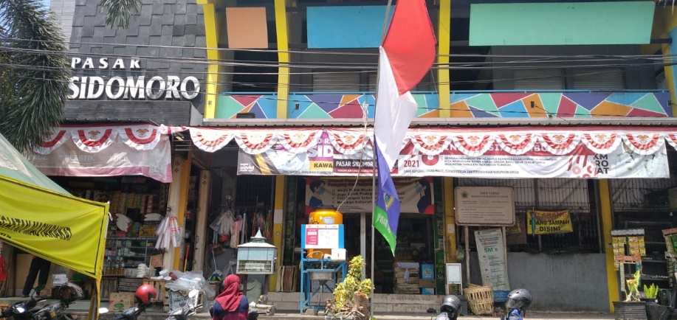

Gambar 12 Pasar Sidomoro
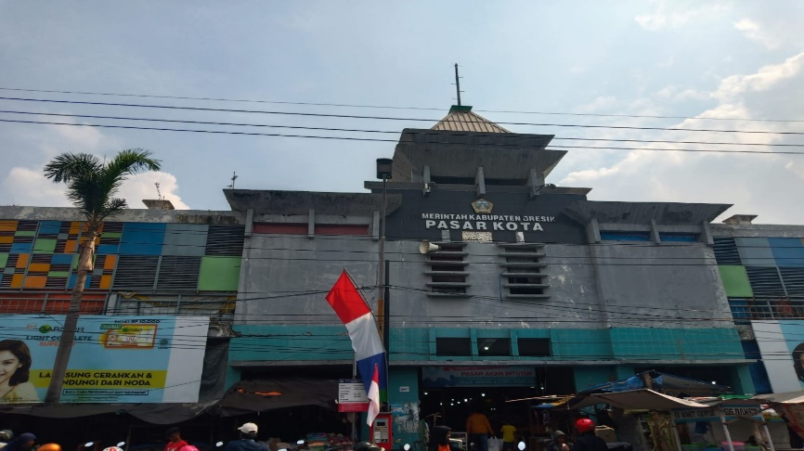

Gambar 13 Pasar Kota
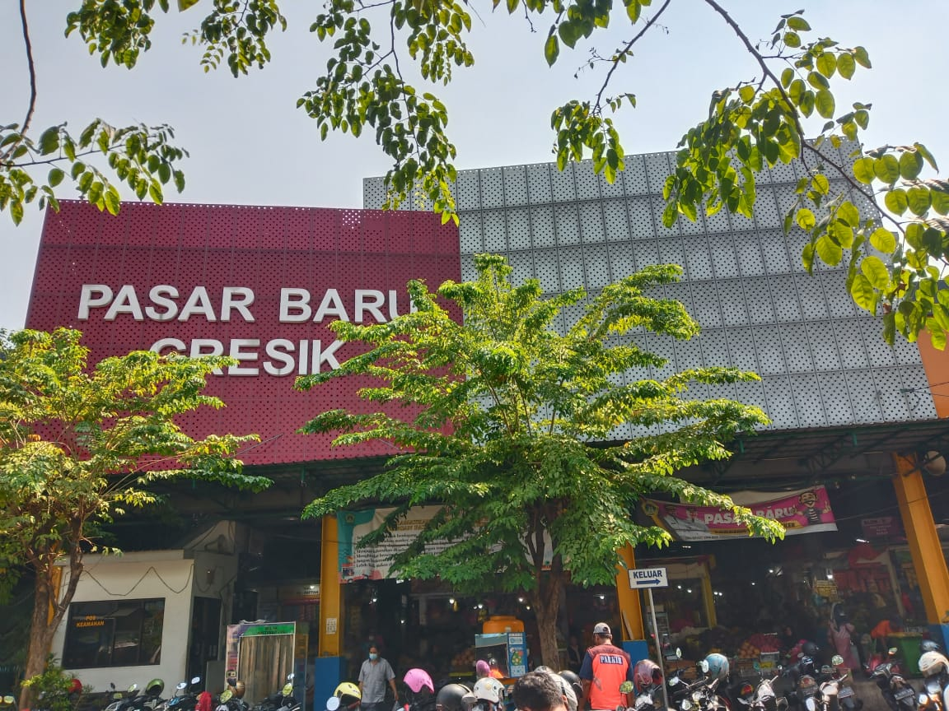

Gambar 14 Pasar Baru
